МУНИЦИПАЛЬНОЕ ОБРАЗОВАНИЕ «ГОРОД БЕРЕЗНИКИ»

АДМИНИСТРАЦИЯ ГОРОДА БЕРЕЗНИКИ

ПОСТАНОВЛЕНИЕ

…………№ .....................

Об утверждении Сборника паспортов унифицированных рекламных конструкций, допустимых к установке на территории муниципального образования «Город Березники»
В соответствии с решением Березниковской городской Думы от 27.03.2019 № 567 «Об утверждении Концепции размещения рекламных конструкций на территории муниципального образования «Город Березники», в целях упорядочения размещения рекламных конструкций на территории муниципального образования «Город Березники»
администрация города Березники ПОСТАНОВЛЯЕТ:
1.Утвердить прилагаемый Сборник паспортов унифицированных рекламных конструкций, допустимых к установке на территории муниципального образования «Город Березники» (далее – Сборник паспортов).
2.Признать утратившим силу постановления администрации город:
от 17.11.2011 № 1484 «Об утверждении Сборника паспортов унифицированных рекламных конструкций»;
от 25.07.2013 № 1175 «О внесении изменений в Сборник паспортов унифицированных рекламных конструкций».
3.Официально опубликовать настоящее постановление в официальном печатном издании – газете «Два берега Камы» и разместить его полный текст, состоящий из настоящего постановления и Сборника паспортов, указанного в пункте 1 настоящего постановления, на Официальном портале правовой информации города Березники в информационно-телекоммуникационной сети «Интернет».
4.Настоящее постановление вступает в силу со дня, следующего за днем его официального опубликования в печатном издании.
Глава города Березники –  глава администрации города Березники | С.П.Дьяков

УТВЕРЖДЕН
постановлением
администрации города
от ..............…………..

СБОРНИК ПАСПОРТОВ
унифицированных рекламных конструкций, допустимых к установке на территории муниципального образования «Город Березники»

I. Общие положения

1.1.Настоящий Сборник паспортов унифицированных рекламных конструкций, допустимых к установке на территории муниципального образования «Город Березники» (далее – Сборник паспортов) разработан в соответствии с Концепцией размещения рекламных конструкций на территории муниципального образования «Город Березники», утвержденной решением Березниковской городской Думы от 27.03.2019 № 567 (далее – Концепция), с целью формирования целостного архитектурно-художественного облика муниципального образования «Город Березники».
1.2.Виды, типы и группы рекламных конструкций, допустимых к установке на территории муниципального образования «Город Березники», требования к монтажу и их эксплуатации определены Концепцией.
1.3.Размещение рекламных конструкций на земельных участках независимо от форм собственности, а также на зданиях или ином недвижимом имуществе, находящихся в муниципальной собственности муниципального образования «Город Березники», либо на земельном участке, государственная собственность на который не разграничена, осуществляется в соответствии со Схемой размещения рекламных конструкций на территории муниципального образования «Город Березники», утвержденной муниципальным правовым актом Администрации города Березники.

II. Технические требования к рекламным конструкциям.

2.1.Светодиодный экран – устройство отображения и передачи визуальной информации (дисплей, монитор, телевизор), устанавливаемое как отдельно стоящая рекламная конструкция либо смонтированное на фасаде зданий/сооружений (присоединенная рекламная конструкция).
Светодиодный экран по месту расположения может быть отдельно стоящим и присоединенным.
2.1.1.Основные характеристики отдельно стоящего светодиодного экрана:
2.1.1.1.тип рекламной конструкции - отдельно стоящая рекламная конструкция;
2.1.1.2.группа рекламной конструкции - среднего и крупного форматов;
2.1.1.3.количество информационных полей – 1 информационное поле;
2.1.1.4.площадь информационного поля: от 4,5 до 18,00 кв. м;
2.1.1.5.габаритные размеры - определяются в каждом случае индивидуально проектной документацией, при этом должны соответствовать стилистике, архитектурно-художественному облику конкретного здания, строения, сооружения и архитектурному облику сложившейся застройки населенных пунктов муниципального образования «Город Березники» (далее соответственно – архитектурно-художественный облик здания, архитектурный облик сложившейся застройки).
Максимальная высота отдельно стоящих светодиодных экранов, устанавливаемых на земельных участках населенных пунктов муниципального образования «Город Березники», на которых расположены многоквартирные дома, составляет не более 7,5 м;
2.1.1.6.основные цвета декоративного обрамления конструкции и опорной стойки: для среднего формата – серый, для крупного формата – серый, зеленый.
2.1.2.Основные характеристики присоединенного светодиодного экрана:
2.1.2.1.тип рекламной конструкции – присоединенная рекламная конструкция;
2.1.2.2.группа рекламной конструкции - среднего, крупного и особо крупного форматов;
2.1.2.3.количество информационных полей - 1 информационное поле;
2.1.2.4.площадь информационного поля: от 4,5 кв.м. и выше;
2.1.2.5.габаритные размеры - определяются в каждом случае индивидуально проектной документацией, при этом должны соответствовать архитектурно-художественному облику здания и архитектурному облику сложившейся застройки;
2.1.2.6.основные цвета декоративного обрамления конструкции и опорной стойки: для среднего формата – серый, для крупного и особого крупного форматов – серый, зеленый.
2.1.3.Возможные технологии смены изображений на информационном поле отдельно стоящего светодиодного экрана и присоединенного светодиодного экрана - со светоизлучающим подсветом информационного поля, оборудованные электронной системой автоматической смены изображений, с возможностью демонстрации видеоизображения на информационном поле.
При звуковом сопровождении демонстрации изображений на светодиодных экранах должны быть обеспечены нормируемые параметры и допустимые уровни шума в помещениях жилых, общественных зданий и на территории жилой застройки в соответствии с действующими нормативами действующим санитарно-эпидемиологическим правилам и требованиям Российской Федерации.
В ночное время суток звуковое сопровождение при демонстрации изображений на светодиодных экранах не допускается.
2.1.4.Возможные варианты подсветки для отдельно стоящего светодиодного экрана и присоединенного светодиодного экрана - внутренняя подсветка.
2.1.5.Допустимые варианты дизайна присоединенного и отдельно стоящего светодиодного экрана представлены в графическом изображении 1 приложения к настоящему Сборнику паспортов.
2.2.Медиафасад – рекламная конструкция в виде светопрозрачного электронного экрана, монтируемого и располагаемого на внешних стенах зданий, строений и сооружений (в том числе с использованием каркаса), повторяющего контуры фасада соответствующего здания, строения, сооружения, предназначенная для размещения (демонстрации) электронно-цифровых материалов.
2.2.1.Основные характеристики медиафасада:
2.2.1.1.тип рекламной конструкции – присоединенная рекламная конструкция;
2.2.1.2.группа рекламной конструкции - среднего, крупного и особо крупного форматов;
2.2.1.3.количество информационных полей - 1 информационное поле.
2.2.1.4.площадь информационного поля - от 4,5 кв.м. и выше 18 кв.м.
2.1.2.5.габаритные размеры определяются в каждом случае индивидуально проектной документацией, при этом должны соответствовать архитектурно-художественному облику здания и архитектурному облику сложившейся застройки.
2.2.2.Возможные технологии устройства медиафасадов:
2.2.2.1.профильные линейки (трубки, ламели) со встроенными в них светодиодами, смонтированные в виде горизонтальных или вертикальных жалюзи с просветом, который должен превышать ширину самой профильной трубки (трубки, ламели) более чем в два раза;
2.2.2.2.сетки со светодиодами. Корпуса светодиодов, монтируемых на сетку, включая основание корпуса, должны быть не более 80 мм в диаметре либо размером, не превышающим 80х80 мм. Обязательное минимальное расстояние между корпусами светодиодов, включая основание корпуса, не должно превышать размера корпуса светодиода, но должно быть не менее 40 мм.
Цвет сетки, форма корпуса пикселя должны определяться проектной документацией с учетом архитектурно-художественного облика здания.
Медиафасады не должны иметь задней и/или боковой закрывающих панелей (стенок).
2.2.3.Возможные варианты подсветки - внутренняя подсветка.
Светопрозрачность электронного экрана для размещения (демонстрации) электронно-цифровых материалов на улицу допустима от 50 % до 90%.
При размещении медиафасада на остеклённых фасадах зданий в помещениях должны быть обеспечены нормируемые значения коэффициента естественного освещения в соответствии с действующими нормативами действующим санитарно-эпидемиологическим правилам и требованиям Российской Федерации, в том числе «ГОСТ Р 52044-2003. Государственный стандарт Российской Федерации. Наружная реклама на автомобильных дорогах и территориях городских и сельских поселений. Общие технические требования к средствам наружной рекламы. Правила размещения», подтвержденными расчетами в составе проектной документации. Яркость медиафасада в дневное/ночное время суток должна соответствовать нормируемым показателям установленного уровня суммарной вертикальной освещенности, а также учитывать функциональное назначение окружающей застройки. Негативные последствия избыточной яркости медиафасада должны также корректироваться с использованием технических и иных ограничителей.
В темное время суток при демонстрации изображений на медиафасадах не допускается использование белого цвета.
При звуковом сопровождении демонстрации изображений на медиафасадах должны быть обеспечены нормируемые параметры и допустимые уровни шума в помещениях жилых, общественных зданий и на территории жилой застройки в соответствии с действующими нормативами действующим санитарно-эпидемиологическим правилам и требованиям Российской Федерации.
В ночное время суток звуковое сопровождение при демонстрации изображений на медиафасадах не допускается.
Медиафасады должны быть оборудованы системой аварийного отключения от сети электропитания и соответствовать требованиям действующего законодательства Российской Федерации в сфере пожарной безопасности.
2.2.4.Допустимые варианты дизайна присоединенного медиафасада представлены в графическом изображении 2 приложения к настоящему Сборнику паспортов.
2.3.Стела – плоскостная или объемно-пространственная отдельно стоящая рекламная конструкция индивидуального исполнения.
2.3.1.Основные характеристики стелы:
2.3.1.1.тип рекламной конструкции - отдельно стоящая рекламная конструкция;
2.3.1.2.группа рекламной конструкции - малого, среднего, крупного и особо крупного форматов;
2.3.1.3.габаритные размеры - определяются в каждом случае индивидуально проектной документацией, при этом должны соответствовать архитектурно-художественному облику здания и архитектурному облику сложившейся застройки.
Максимальная высота отдельно стоящей стелы, устанавливаемой на земельных участках населенных пунктов муниципального образования «Город Березники», на которых расположены многоквартирные дома, составляет не более 7,5 м;
2.3.1.4.количество информационных полей - от 1 и более информационных полей;
2.3.1.5.площадь информационного поля – определяется проектной документацией, при этом должны соответствовать архитектурно-художественному облику здания и архитектурному облику сложившейся застройки;
2.3.1.6.основные цвета декоративного обрамления конструкции и опорной стойки: для малого и среднего форматов – серый, для крупного и особо крупного форматов – серый, зеленый.
2.3.2.Возможные технологии смены изображений на информационном поле стелы:
2.3.2.1.не оборудованное системой автоматической смены изображений на информационном поле (статистическая демонстрация изображения);
2.3.2.2.оборудованное системой автоматической смены изображений на информационном поле (скроллер, призматрон, электронное табло).
2.3.3.Возможные варианты подсветки:
2.3.3.1.внутренняя подсветка;
2.3.3.2.наружная подсветка.
2.3.4.Возможные варианты дизайна стелы представлены графическим изображением 3 приложения к настоящему Сборнику паспортов.
Дизайн стелы индивидуального проектирования подлежит согласованию с Комиссией по размещению рекламных конструкций на территории муниципального образования «Город Березники», состав которой утверждается муниципальным правовым актом Администрации города Березники.
2.4.Сити-борд – отдельно стоящая рекламная конструкция, устанавливаемая на фундамент, одну или несколько опорных стоек, состоящая из одного, двух или трех информационных полей, размер каждого из которых составляет 3,7 x 2,7 м по контуру.
2.4.1.Основные характеристики сити-борда:
2.4.1.1.тип рекламной конструкции - отдельно стоящая рекламная конструкция;
2.4.1.2.группа рекламной конструкции - средний формат;
2.4.1.3.габаритные размеры – определяются проектной документацией, при этом должны соответствовать архитектурно-художественному облику здания и архитектурному облику сложившейся застройки.
Максимальная высота отдельно стоящих сити-бордов, устанавливаемых на земельных участках населенных пунктов муниципального образования «Город Березники», на которых расположены многоквартирные дома, составляет не более 7,5 м;
2.4.1.4.количество информационных полей - 1, 2 и 3 информационных поля;
2.4.1.5.по периметру панели рекламной конструкции и опорной стойки пластиковая, металлическая, стеклянная или композитная облицовка. Конструкция (скроллер) оснащена каленым стеклом толщиной 10мм;
2.4.1.6.основной цвет декоративного обрамления конструкции и опорной стойки - серый.
2.4.2.Возможные технологии смены изображений на информационном поле сити-борда:
2.4.2.1.не оборудованное системой автоматической смены изображений на информационном поле (статистическая демонстрация изображения);
2.4.2.2.оборудованное системой автоматической смены изображений на информационном поле (скроллер, призматрон).
2.4.3.Возможные варианты подсветки:
2.4.3.1.внутренняя подсветка;
2.4.3.2.наружная подсветка.
2.4.4.Возможные варианты дизайна сити-борда представлены графическим изображением 4 приложения к настоящему Сборнику паспортов.
2.5.Рекламный щит – отдельно стоящая рекламная конструкция, устанавливаемая на фундамент, опорную стойку, состоящая из одного или нескольких рекламных полей, размер каждого из которых составляет 6 x 3 м.
2.5.1.Основные характеристики рекламной конструкции:
2.5.1.1.тип рекламной конструкции - отдельно стоящая рекламная конструкция;
2.5.1.2.группа рекламной конструкции - крупный формат;
2.5.1.3.количество информационных полей - 1 или несколько информационных полей;
2.5.1.4.габаритные размеры – определяются проектной документацией, при этом должны соответствовать архитектурно-художественному облику здания и архитектурному облику сложившейся застройки;
2.5.1.5. по периметру панели рекламной конструкции и опорной стойки пластиковая, металлическая, стеклянная или композитная облицовка. Конструкция (скроллер) оснащена каленым стеклом толщиной 10мм;
2.5.1.6.основной цвет декоративного обрамления конструкции и опорной стойки - серый, зеленый.
2.5.3.Возможные технологии смены изображений на информационном поле рекламного щита:
2.5.3.1.не оборудованное системой автоматической смены изображений на информационном поле (статистическая демонстрация изображения);
2.5.3.2.оборудованное системой автоматической смены изображений на информационном поле (скроллер, призматрон).
2.5.4.Возможные варианты подсветки:
2.5.4.1.без подсветки;
2.5.4.2.внутренняя подсветка;
2.5.4.3.наружная подсветка.
2.5.5.Возможные варианты дизайна рекламного щита представлены графическим изображением 5 приложения к настоящему Сборнику паспортов.
2.6.Брандмауэр (настенное панно) – рекламная конструкция, состоящая из элементов крепления, каркаса и информационного поля, монтируемая и располагаемая на внешних стенах зданий, строений и сооружений.
2.6.1.Основные характеристики брандмауэра (настенного панно):
2.6.1.1.тип рекламной конструкции – присоединенная рекламная конструкция;
2.6.1.2.группа рекламной конструкции - малый, средний, крупный и особо крупный формат;
2.6.1.3.габаритные размеры рекламной конструкции - определяются в каждом случае индивидуально проектной документацией (эскизом), при этом должны соответствовать архитектурно-художественному облику здания и архитектурному облику сложившейся застройки;
2.6.1.4.количество информационных полей - 1 информационное поле;
2.6.1.5.площадь информационного поля – определяется проектной документацией (эскизом);
2.6.1.6.конструктивные элементы жесткости и крепления рекламной конструкции (торцевые поверхности, болтовые соединения, технологические косынки,) по всему периметру должны быть закрыты декоративными элементами;
2.6.1.7.основной цвет декоративного обрамления конструкции: для конструкции малого и среднего форматов - серый, для конструкции крупного и особо крупного форматов - серый, зеленый.
2.6.2.Возможные технологии смены изображений на информационном поле брандмауэра (настенного панно):
2.6.2.1.не оборудованное системой автоматической смены изображений на информационном поле (статистическая демонстрация изображения);
2.6.2.2.оборудованное системой автоматической смены изображений на информационном поле (призматрон).
2.6.3.Возможные варианты подсветки - наружная подсветка.
2.6.4.Возможные варианты дизайна брандмауэра (настенного панно) представлены графическим изображением 6 приложения к настоящему Сборнику паспортов.
2.7.Указатель, лайт-бокс – рекламная конструкция, монтируемая и располагаемая на внешних стенах зданий, строений, сооружений или как отдельно стоящая рекламная конструкция, в том числе путем прикрепления к опорам наружного освещения, контактной сети, остановок общественного транспорта.
2.7.1.Основные характеристики присоединенного указателя, лайт-бокса:
2.7.1.1.тип рекламной конструкции – присоединенная рекламная конструкция;
2.7.1.2.группа рекламной конструкции - малого, среднего, крупного и особо крупного форматов;
2.7.1.3.габаритные размеры рекламной конструкции - определяются в каждом случае индивидуально проектной документацией (эскизом), при этом должны соответствовать архитектурно-художественному облику здания и архитектурному облику сложившейся застройки;
2.7.1.4.количество информационных полей - 1 информационное поле;
2.7.1.5.площадь информационного поля – определяется проектной документацией (эскизом);
2.7.1.6.основной цвет декоративного обрамления конструкции: для конструкции малого и среднего форматов - серый, для конструкции крупного и особо крупного форматов - серый, зеленый.
2.7.2.Основные характеристики отдельно стоящего указателя, лайт-бокса:
2.7.2.1.тип рекламной конструкции - отдельно стоящая рекламная конструкция;
2.7.2.2.группа рекламной конструкции - малого, среднего, крупного и особо крупного форматов.
2.7.2.3.габаритные размеры – определяются проектной документацией, при этом должны соответствовать архитектурно-художественному облику здания и архитектурному облику сложившейся застройки.
Максимальная высота отдельно стоящих указателей, лайт-боксов, устанавливаемых на земельных участках населенных пунктов муниципального образования «Город Березники», на которых расположены многоквартирные дома, составляет не более 7,5 м;
2.7.2.4.количество информационных полей - 1 или 2 информационных поля;
2.7.2.5.площадь информационного поля – определяется проектной документацией;
2.7.2.6.основной цвет декоративного обрамления конструкции: для конструкции малого и среднего форматов - серый, для конструкции крупного и особо крупного форматов - серый, зеленый.
2.7.3.Возможные технологии смены изображений на информационном поле указателя, лайт-бокса:
2.7.3.1.не оборудованное системой автоматической смены изображений на информационном поле (статистическая демонстрация изображения);
2.7.3.2.оборудованное системой автоматической смены изображений на информационном поле (скроллер).
2.7.4.Возможные варианты подсветки - внутренняя подсветка.
2.7.5.Возможные варианты дизайна присоединенного и отдельно стоящего указателя, лайт-бокса представлена графическим изображением 7 приложения к настоящему Сборнику паспортов.
2.8.Джумби – объемная рекламная конструкция стабильного территориального размещения, которая своей формой похожа на предлагаемый товар, но увеличена в несколько раз.
2.8.1.Основные характеристики джумби:
2.8.1.1.тип рекламной конструкции - отдельно стоящая рекламная конструкция;
2.8.1.2.группа рекламной конструкции - малого, среднего, крупного и особо крупного формата;
2.8.1.3.габаритные размеры – определяются проектной документацией, при этом должны соответствовать архитектурно-художественному облику здания и архитектурному облику сложившейся застройки.
Максимальная высота отдельно стоящих джумби, устанавливаемых на земельных участках населенных пунктов муниципального образования «Город Березники», на которых расположены многоквартирные дома, составляет не более 7,5 м;
2.8.1.4.количество информационных полей – 1 или несколько информационных полей;
2.8.1.5.площадь информационного поля – определяется проектной документацией;
2.8.1.6.основной цвет декоративного обрамления конструкции и опорной стойки: для конструкций малого и среднего форматов – серый, для конструкций крупного и особо крупного форматов – серый, зеленый.
2.8.2.Возможные технологии смены изображений на информационном поле джумби:
2.8.2.1.не оборудованное системой автоматической смены изображений на информационном поле (статистическая демонстрация изображения);
2.8.2.1.оборудованное системой автоматической смены изображений на информационном поле (скроллер, призматрон).
2.8.3.Возможные варианты подсветки:
2.8.3.1.без подсветки;
2.8.3.2.внутренняя подсветка;
2.8.3.3.наружная подсветка.
2.8.4.Дизайн джумби индивидуального проектирования подлежит согласованию с Комиссией по размещению рекламных конструкций на территории муниципального образования «Город Березники».
2.9.Панель-кронштейн – двусторонняя плоскостная рекламная конструкция, монтируемая и располагаемая на опорах наружного освещения, контактной сети или на собственных опорах как отдельно стоящая рекламная конструкция.
2.9.1.Основные характеристики присоединенного панель-кронштейна:
2.9.1.1.тип рекламной конструкции – присоединенная рекламная конструкция;
2.9.1.2.группа рекламной конструкции - малый формат;
2.9.1.3.количество информационных полей - 2 информационных поля;
2.9.1.4.площадь информационного поля - длина до 0,8м, высота до 1,2 м;
2.9.1.5.основной цвет декоративного обрамления конструкции – серый;
2.9.2.основные характеристики отдельно стоящего панель-кронштейна:
2.9.2.1.тип рекламной конструкции - отдельно стоящая рекламная конструкция;
2.9.2.2.группа рекламной конструкции - малый формат;
2.9.2.3.количество информационных полей - 2 информационных поля;
2.9.2.4.площадь информационного поля - 0,8 х 1,2 м; 1,2 х 1,8 м;
2.9.2.5.основной цвет декоративного обрамления конструкции и опорной стойки – серый;
2.9.3.Возможные технологии смены изображений на информационном поле присоединенного и отдельно стоящего панель-кронштейна - не оборудованное системой автоматической смены изображений на информационном поле (статистическая демонстрация изображения).
2.9.4.Возможные варианты подсветки:
2.9.4.1.без подсветки;
2.9.4.2.внутренняя подсветка;
2.9.4.3.наружная подсветка.
2.9.5.Возможные варианты дизайна присоединенного и отдельно стоящего панель-кронштейна представлены графическим изображением 8 приложения к настоящему Сборнику паспортов.
2.10.Сити-формат – отдельно стоящая рекламная конструкция, устанавливаемая на фундамент, опорную стойку, состоящая из одного или двух информационных полей, размер каждого из которых составляет 1,2 x 1,8 м по контуру.
2.10.1.Основные характеристики отдельно стоящего сити-формата: 2.10.1.1.тип рекламной конструкции - отдельно стоящая рекламная конструкция;
2.10.1.2.группа рекламной конструкции - малый формат;
2.10.1.3.габаритные размеры – определяются проектной документацией,
при этом должны соответствовать архитектурно-художественному облику здания и архитектурному облику сложившейся застройки.
Максимальная высота отдельно стоящих сити-форматов, устанавливаемых на земельных участках населенных пунктов муниципального образования «Город Березники», на которых расположены многоквартирные дома, составляет не более 3,5 м;
2.10.1.4.высота стойки – до 120 см;
2.10.1.5.основной цвет декоративного обрамления конструкции и опорной стойки - серый.
2.10.2.Возможные технологии смены изображений на информационном поле сити-формата:
2.10.2.1.не оборудованное системой автоматической смены изображений на информационном поле (статистическая демонстрация изображения);
2.10.2.2.оборудованное системой автоматической смены изображений на информационном поле (скроллер).
2.10.3.Возможные варианты подсветки - внутренняя подсветка.
2.10.4.Возможные варианты дизайна сити-формата представлены графическим изображением 9 приложения к настоящему Сборнику паспортов.
2.11.Указатель городской системы ориентирования – отдельно стоящая плоскостная рекламная конструкция с внутренним подсветом, монтируемая и располагаемая на собственных опорах, состоящая из одного, двух или трех информационных полей, а также содержащая указатели улиц, проспектов, площадей, парков, скверов, зданий, строений, сооружений, мест нахождения организаций, объектов культурного наследия (памятников истории культуры) народов Российской Федерации.
2.11.1.основные характеристики указателя городской системы ориентирования:
2.11.1.1.тип рекламной конструкции - отдельно стоящая рекламная конструкция;
2.11.1.2.группа рекламной конструкции - малый формат;
2.11.1.3.габаритные размеры – определяются проектной документацией, при этом должны соответствовать архитектурно-художественному облику здания и архитектурному облику сложившейся застройки.
Максимальная высота отдельно стоящих джумби, устанавливаемых на земельных участках населенных пунктов муниципального образования «Город Березники», на которых расположены многоквартирные дома, составляет не более 5,0 м;
2.11.1.4.количество информационных полей: 1, 2 или 3 информационных поля;
2.11.1.5.площадь информационного поля - длина от 0,8 м до 1,2 м, высота от 0,265 м до 1,8 м;
2.11.1.6.высота опорной стойки – до 5,0 м;
2.11.1.7.основной цвет декоративного обрамления конструкции и опорной стойки - серый.
2.11.2.Возможные технологии смены изображений на информационном поле указателя городской системы ориентирования:
2.11.2.1.не оборудованное системой автоматической смены изображений на информационном поле (статистическая демонстрация изображения);
2.11.2.2.оборудованное системой автоматической смены изображений на информационном поле (скроллер).
2.11.3.Возможные варианты подсветки - внутренняя подсветка.
2.11.4.Возможные варианты дизайна указателя городской системы ориентирования представлены графическим изображением 10 приложения к настоящему Сборнику паспортов.
2.12.Флагшток/вымпел – отдельно стоящая рекламная конструкция, устанавливаемая на фундамент и опорную стойку, состоящая из металлического каркаса, предназначенного для размещения и распространения наружной рекламы, в виде мягкого полотнища.
2.12.1.основные характеристики флагштока/вымпела:
2.12.1.1.тип рекламной конструкции - отдельно стоящая рекламная конструкция;
2.12.1.2.группа рекламной конструкции – малого, среднего и крупного форматов;
2.12.1.3.габаритные размеры – определяются проектной документацией, при этом должны соответствовать архитектурно-художественному облику здания и архитектурному облику сложившейся застройки.
Максимальная высота отдельно флагштоков/вымпелов, устанавливаемых на земельных участках населенных пунктов муниципального образования «Город Березники», на которых расположены многоквартирные дома, составляет не более 7,5 м;
2.12.1.4.опорная стойка выполнена из круглой профильной трубы (диаметр от 8 см до 18 см);
2.12.1.5.площадь информационного поля – определяется проектной документацией;
2.12.1.6.основной цвет конструкции и опорной стойки – серый;
2.12.1.7.флагшток устанавливается под прямым углом к нижней кромке рекламной панели.
2.12.2.Возможные технологии смены изображений на информационном поле флагштока/вымпела - не оборудованное системой автоматической смены изображений на информационном поле (статистическая демонстрация изображения).
2.12.3.Возможные варианты подсветки:
2.12.3.1.без подсветки;
2.12.3.2.наружная подсветка.
2.12.4.Возможные варианты дизайна флагштока/вымпела представлены графическим изображением 11 приложения к настоящему Сборнику паспортов.
2.13.Электронное табло – графическая, текстовая либо иная информация рекламного характера, которая размещается на специальных временных или стационарных конструкциях, расположенных на открытой местности, а также на внешних поверхностях зданий, сооружений, на элементах уличного оборудования.
Электронное табло может быть как отдельно стоящим, так и присоединенным.
2.13.1.Основные характеристики отдельно стоящего электронного табло:
2.13.1.1тип рекламной конструкции - отдельно стоящая рекламная конструкция;
2.13.1.2.группа рекламной конструкции - малого, среднего, крупного и особо крупного форматов;
2.13.1.3.габаритные размеры рекламной конструкции - определяются в каждом случае индивидуально проектной документацией, при этом должны соответствовать архитектурно-художественному облику здания и архитектурному облику сложившейся застройки.
Максимальная высота отдельно стоящих электронных табло, устанавливаемых на земельных участках населенных пунктов муниципального образования «Город Березники», на которых расположены многоквартирные дома, составляет не более 7,5 м;
2.13.1.4.количество информационных полей- 1 или 2 информационных поля;
2.13.1.5.площадь информационного поля - определяется проектной документацией и в соответствии с размерами установленными Концепцией;
2.13.1.6.основной цвет декоративного обрамления конструкции и опорной стойки: для конструкции малого и среднего форматов - серый, для конструкции крупного и особо крупного форматов - серый, зеленый.
2.13.2.Основные характеристики присоединенного электронного табло:
2.13.2.1.тип рекламной конструкции – присоединенная рекламная конструкция;
2.13.2.2.группа рекламной конструкции - малого, среднего, крупного и особо крупного форматов;
2.13.2.3.габаритные размеры рекламной конструкции - определяются в каждом случае индивидуально проектной документацией (эскизом), при этом должны соответствовать архитектурно-художественному облику здания и архитектурному облику сложившейся застройки;
2.13.2.4.количество информационных полей - 1 информационное поле.
2.13.2.5.площадь информационного поля – определяется проектной документацией (эскизом) и в соответствии с размерами установленными Концепцией;
2.13.2.6.основной цвет декоративного обрамления конструкции: для конструкции малого и среднего форматов - серый, для конструкции крупного и особо крупного форматов - серый, зеленый.
2.13.3.Возможные технологии смены изображений на информационном поле электронного табло - оборудованное системой автоматической смены изображений на информационном поле.
2.13.4.Возможные варианты подсветки - внутренняя подсветка.
2.13.5.Возможные варианты дизайна присоединенного и отдельно стоящего электронного табло представлены графическим изображением 12 приложения к настоящему Сборнику паспортов.
2.14.Пиллар – отдельно стоящая рекламная конструкция, устанавливаемая на фундамент, состоящая из одного, двух или трех информационных полей, размер каждого из которых составляет 1,4 x 3 м или 0,85 x 3 м, и имеющая внутреннюю подсветку.
2.14.1.основные характеристики пиллара:
2.14.1.1.тип рекламной конструкции - отдельно стоящая рекламная конструкция;
2.14.1.2.группа рекламной конструкции - малый формат;
2.14.1.3.габаритные размеры – определяются проектной документацией, при этом должны соответствовать архитектурно-художественному облику здания и архитектурному облику сложившейся застройки.
Максимальная высота отдельно стоящих пилларов, устанавливаемых на земельных участках населенных пунктов муниципального образования «Город Березники», на которых расположены многоквартирные дома, составляет не более 4,0 м;
2.14.1.4.количество информационных полей - 1, 2 или 3 информационных поля;
2.14.1.5.площадь информационного поля - 1,4 х 3,0 м или 0,85 х 3м;
2.14.1.6.основной цвет конструкции и опорной стойки - серый.
2.14.2.Возможные технологии смены изображений на информационном поле пилларов:
2.14.2.1.не оборудованное системой автоматической смены изображений на информационном поле (статистическая демонстрация изображения);
2.14.2.2.оборудованное системой автоматической смены изображений на информационном поле (скроллер).
2.14.3.Возможные варианты подсветки - внутренняя подсветка.
2.14.4.Возможные варианты дизайна пиллара представлены графическим изображением 13 приложения к настоящему Сборнику паспортов.
2.15.Светотехнические характеристики подсветки рекламных конструкций, за исключением рекламных конструкций, указанных в пункте 2.12 настоящего раздела, должны соответствовать требованиям действующим санитарно-эпидемиологическим правилам и требованиям Российской Федерации, в том числе «ГОСТ Р 52044-2003. Государственный стандарт Российской Федерации. Наружная реклама на автомобильных дорогах и территориях городских и сельских поселений. Общие технические требования к средствам наружной рекламы. Правила размещения».
Требования к светотехническим характеристикам подсветки рекламных конструкций, указанных в пункте 2.12 настоящего раздела, не устанавливаются.

Приложение к
Сборнику паспортов унифицированных рекламных конструкций, допустимых к установке на территории муниципального образования
«Город Березники»

Графическое изображение 1
Возможные варианты дизайна светодиодного экрана

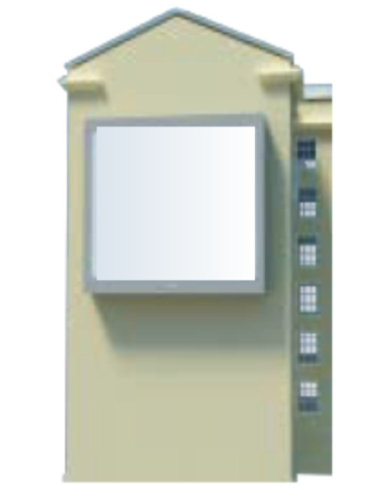

Графическое изображение 2
Возможные варианты дизайна медиафасада
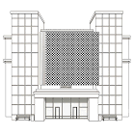
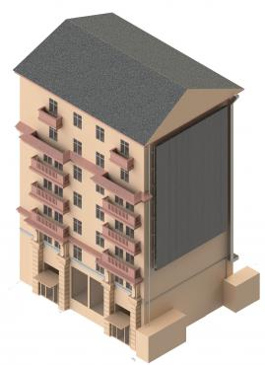

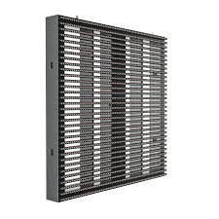

Графическое изображение 3
Возможные варианты дизайна стелы
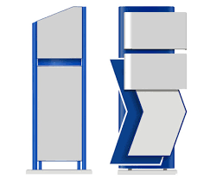

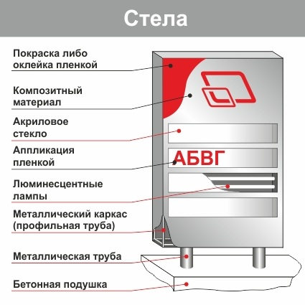

Графическое изображение 4
Возможные варианты дизайна сити-борда

Графическое изображение 5
Возможные варианты дизайна рекламного щита
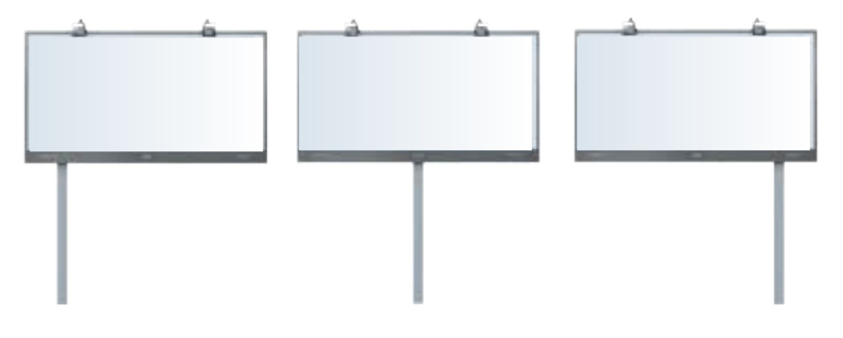

Графическое изображение 6
Возможные варианты дизайна брандмауэра (настенного панно)
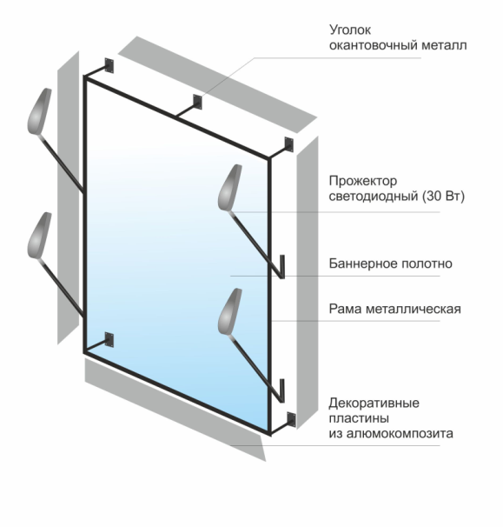
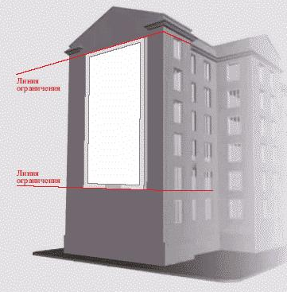

Графическое изображение 7
Возможные варианты дизайна указателя, лайт-бокса
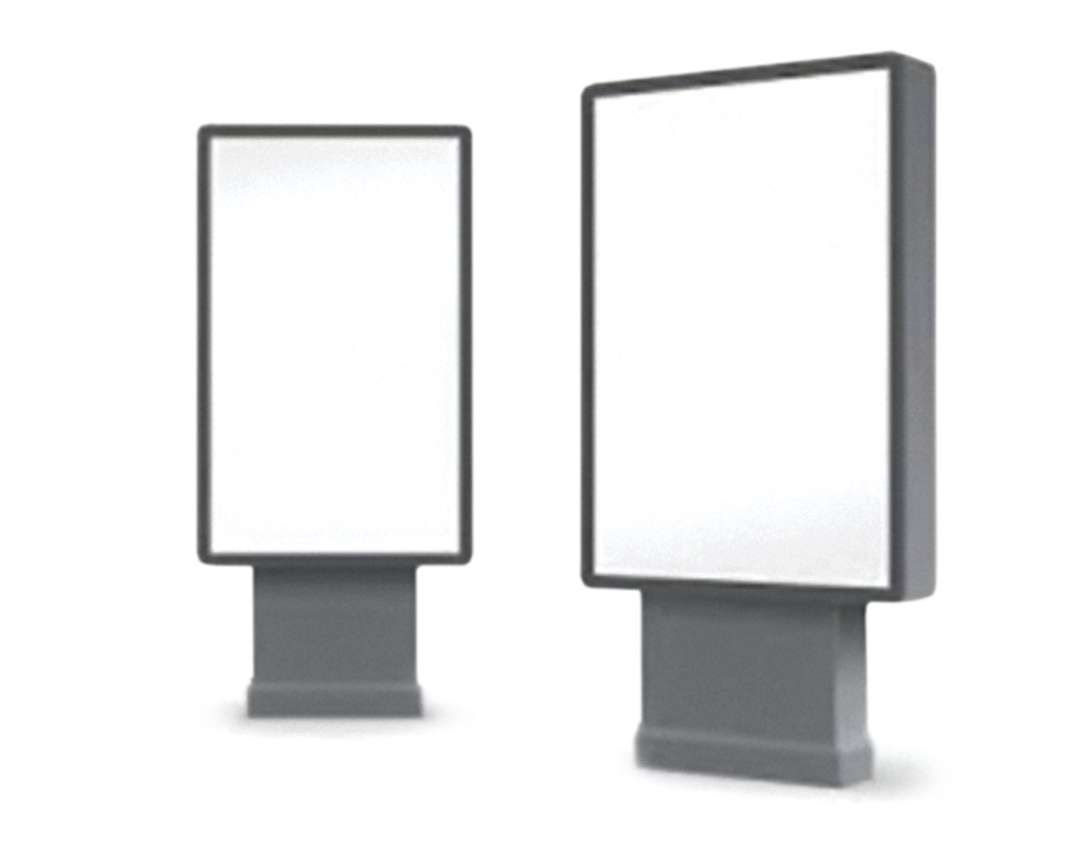

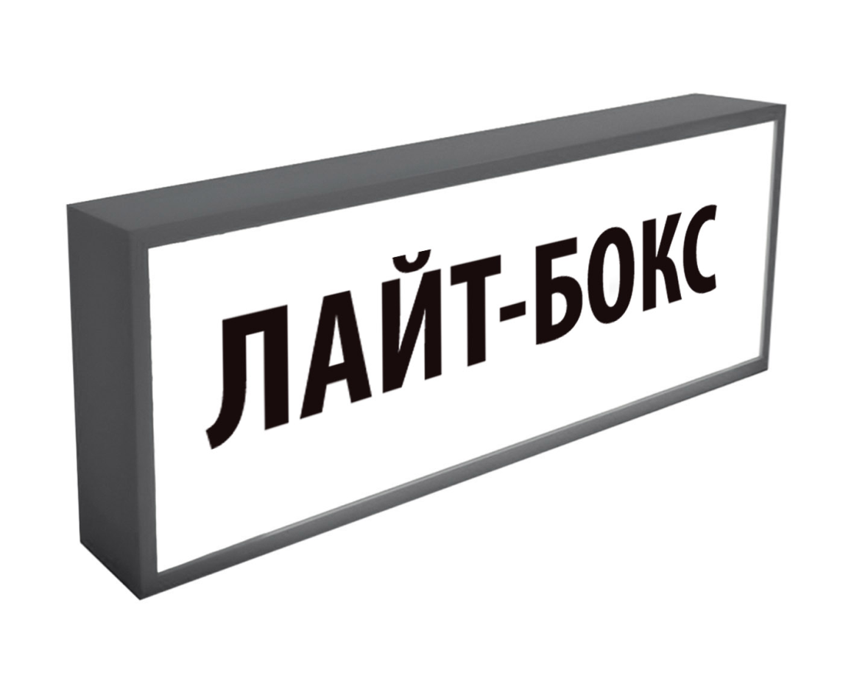
Графическое изображение 8
Возможные варианты дизайна панель-кронштейна
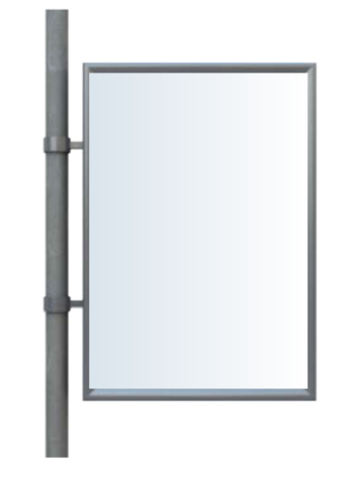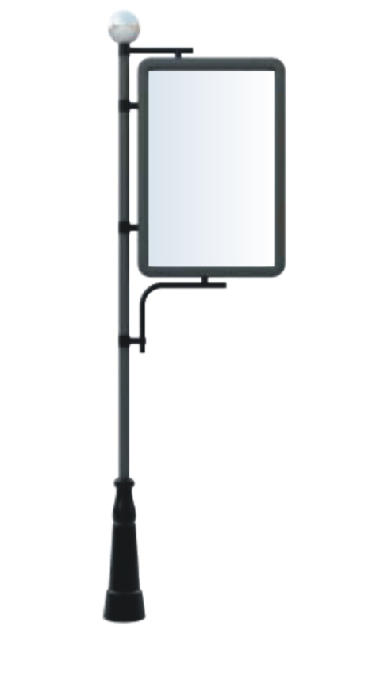

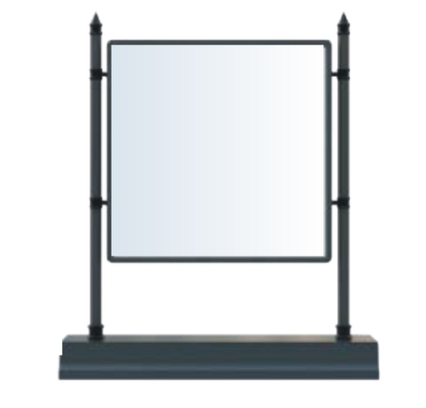
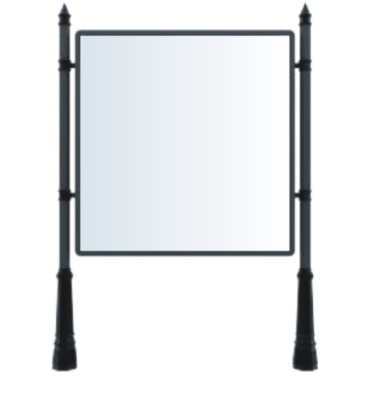

Графическое изображение 9
Возможные варианты дизайна сити-формата
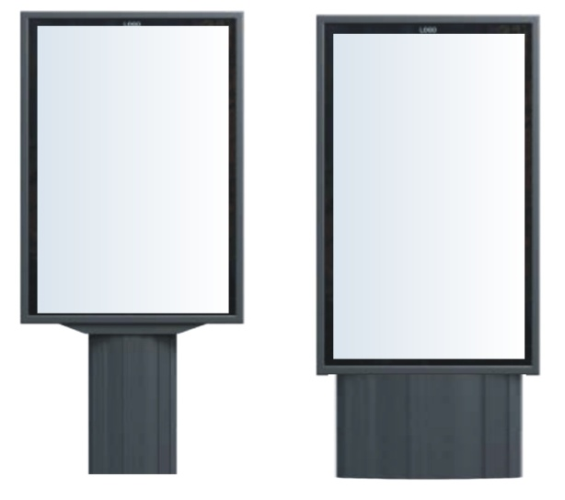

Графическое изображение 10
Возможные варианты дизайна указателя городской системы ориентирования
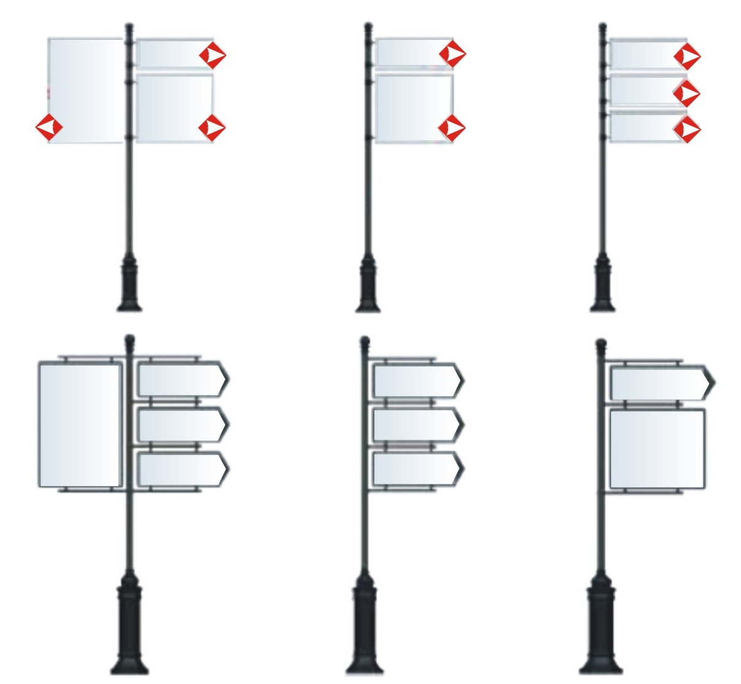
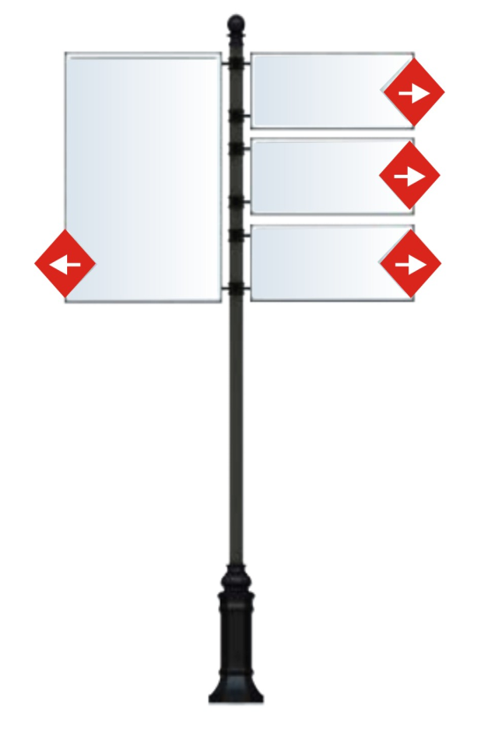
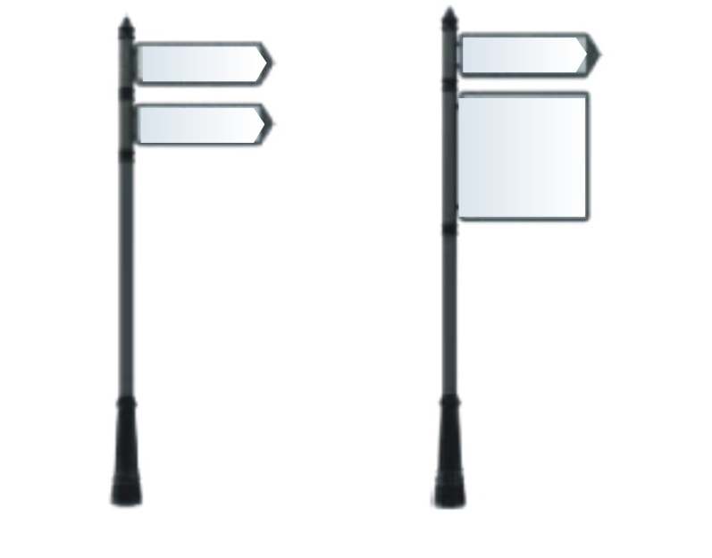

Графическое изображение 11
Возможные варианты дизайна флагштока/вымпела

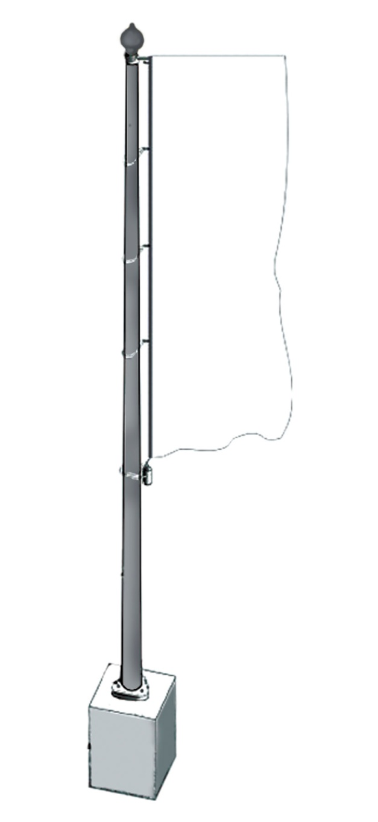

Графическое изображение 12
Возможные варианты дизайна электронного табло
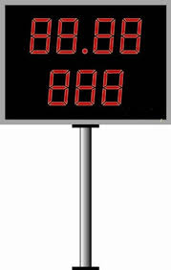

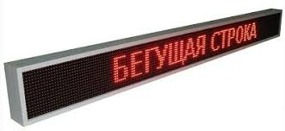

Графическое изображение 13
Возможные варианты дизайна пиллара
